Министерство образования и науки Российской Федерации

Федеральное государственное бюджетное образовательное учреждение

высшего профессионального образования

«Владимирский государственный университет

имени Александра Григорьевича и Николая Григорьевича Столетовых»

(ВлГУ)

Кафедра информационных систем и программной инженерии

Лабораторная работа №3

по дисциплине "Технологии программирования"

ТЕМА РАБОТЫ:

Разработка микросервиса как элемента микросервисной архитектуры

Выполнил:

студент гр. ПРИ-120

Парахин К.В.

Принял:

Ассистент кафедры ИСПИ

Данилов В.В.

Владимир 2022 г.

Цель работы:

Познакомиться с микросервисами, как с базовыми элементами микросервисных архитектур и освоить принципы разработки микросервиса на платформе .NET

Выполненине работы:

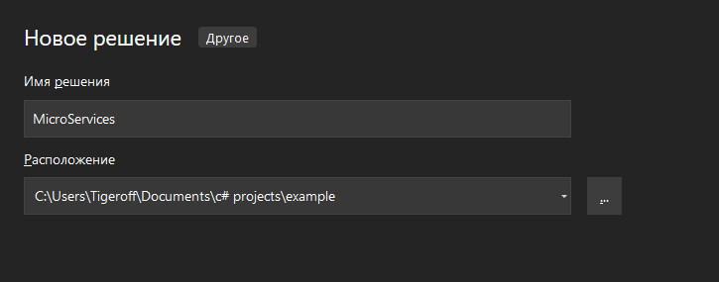

Рисунок 1. Создание нового решения MicroServices

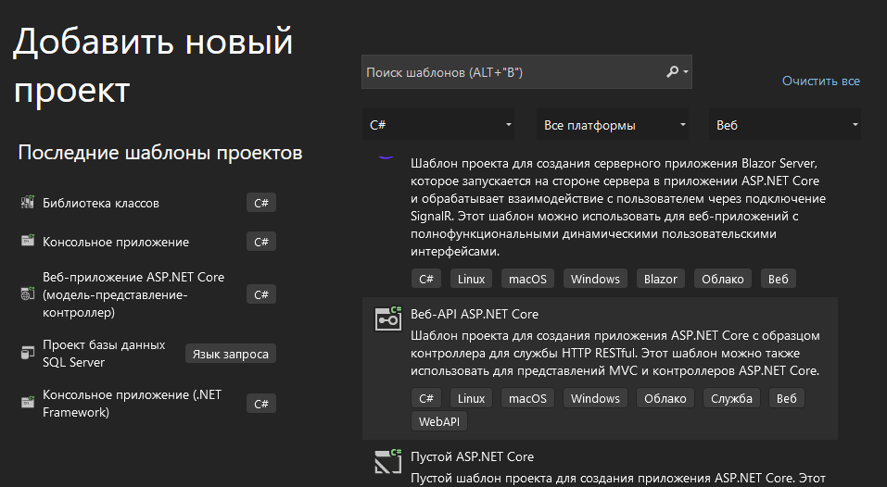

Рисунок 2. Добавление нового проекта шаблона ASP.NET Core

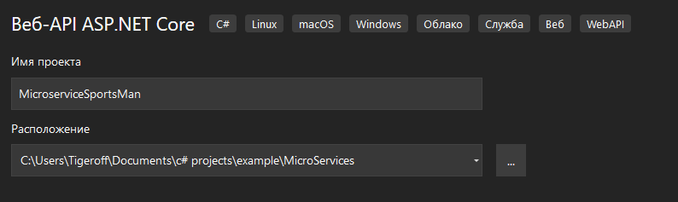

Рисунок 3. Проект 1 под названием MicroServiceSportsMan

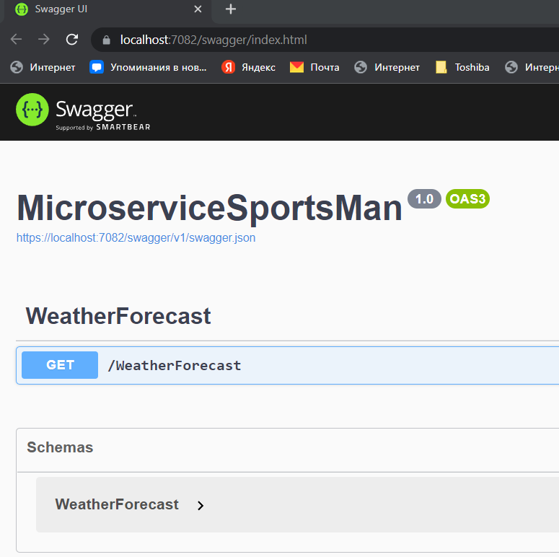

Рисунок 4. Запуск созданного проекта

(с заранее настроенным SSL-сертификатом)

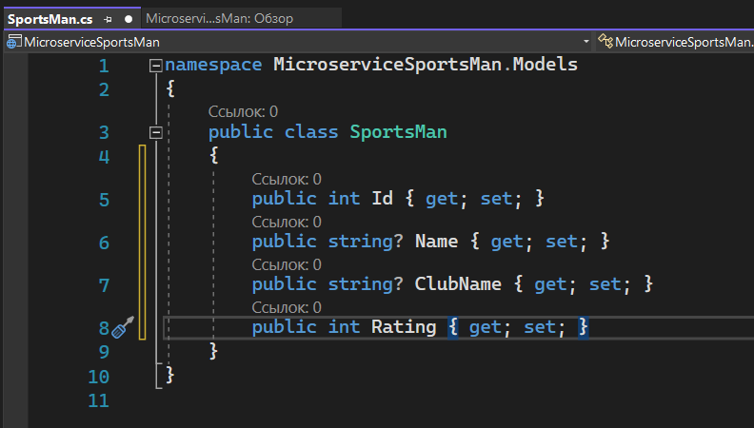

Рисунок 5. Создание модели SportsMan

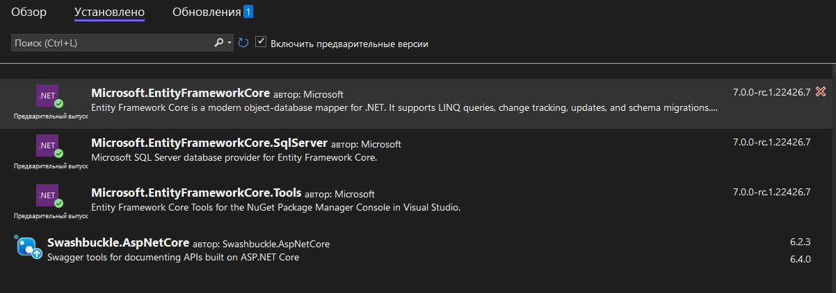

Рисунок 6. Установка пакетов NuGet для проекта

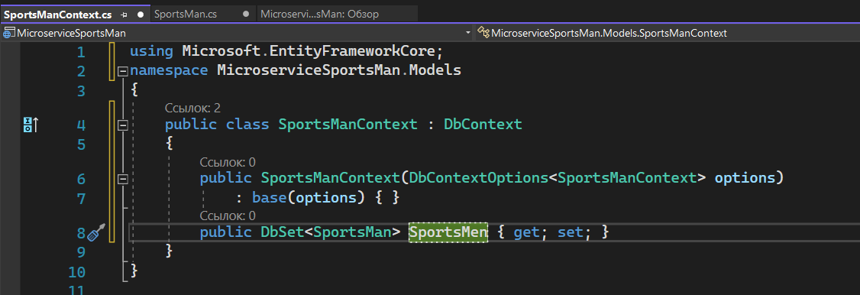

Рисунок 7. Создание контекста для модели SportsMan

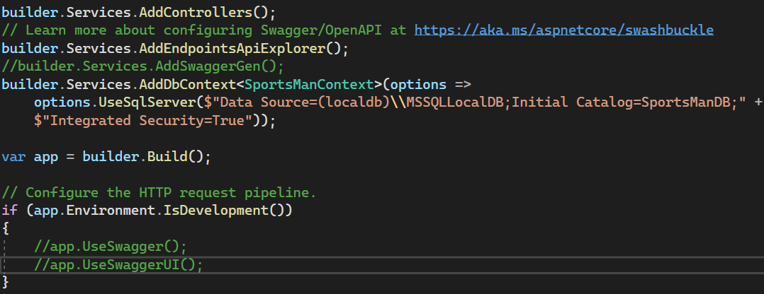

Рисунок 8. Комментирование ненужных строк и добавление контекста в сервисы в файле Program.cs

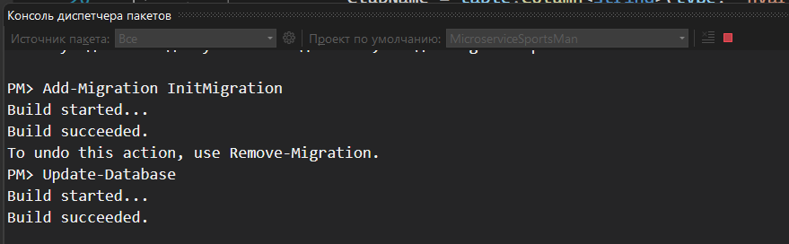

Рисунок 9. Выполнение миграции и создание базы данных EF

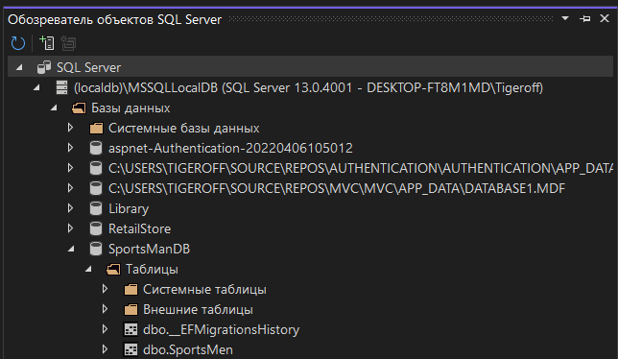

Рисунок 10. Появление созданной БД в обозревателе объектов SQL Server

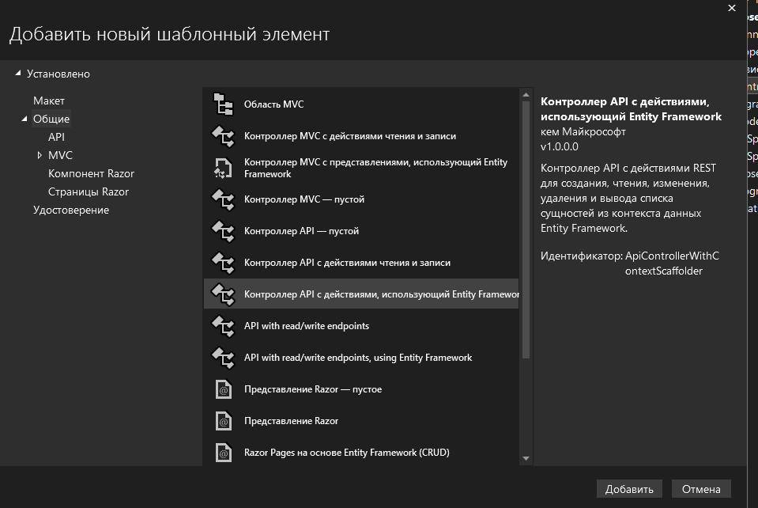

Рисунок 11. Добавление нового контроллера для данного микросервиса MicroserviceSportMan

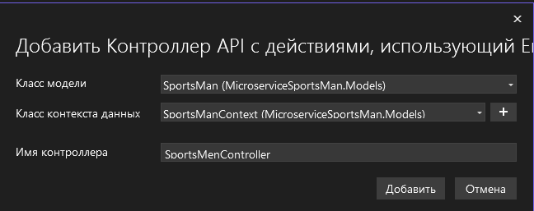

Рисунок 12. Заполнение информации о классах модели и контекса данных контроллера SportMenController

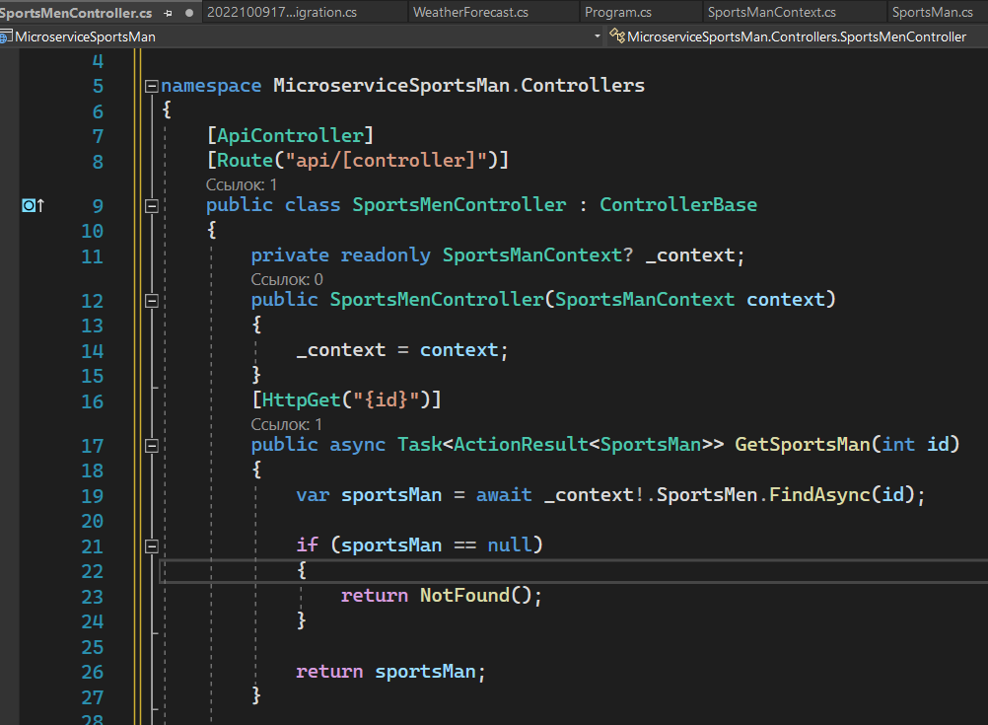

Рисунок 13. Листинг метода HTTP-GET контроллера SportsMenController

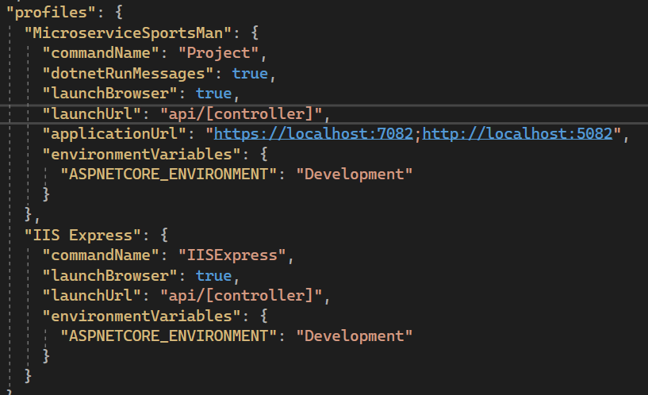

Рисунок 14. Замена launchUrl в файле launchSettings.json

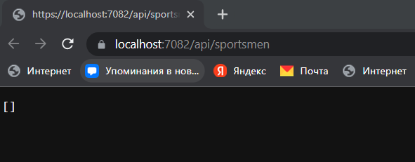

Рисунок 15. Запуск приложения по пути /api/sportsmen

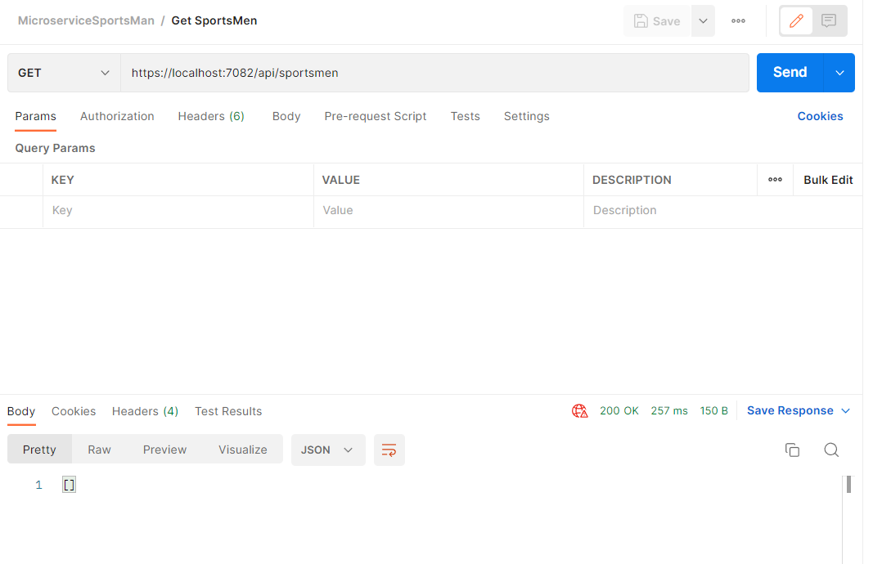

Рисунок 16. Получение ответа на GET - запрос в приложении Postman

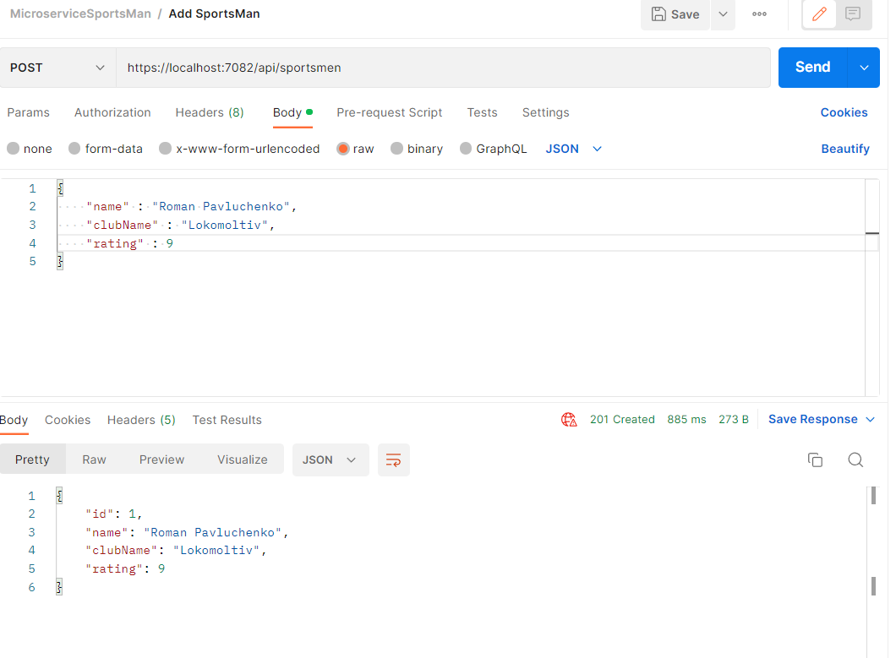

Рисунок 17. Результат добавление спортсмена в БД с помощью POST – запроса

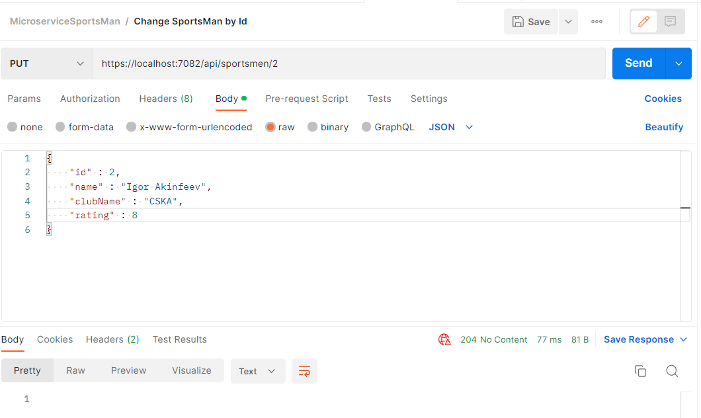

Рисунок 18. Результат выполнения PUT – запроса на изменение студента

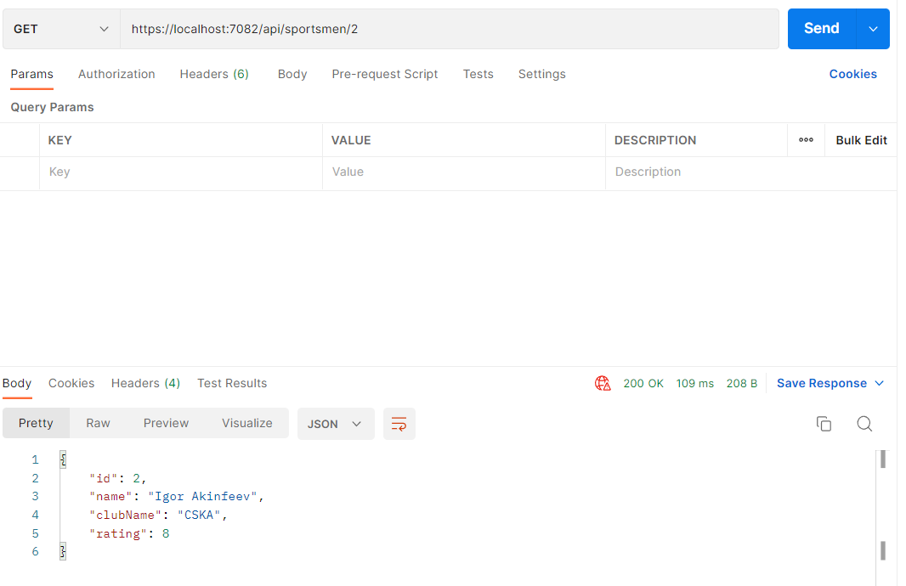

Рисунок 19. Проверка выполнения PUT – запроса при помощи измененного GET – запроса

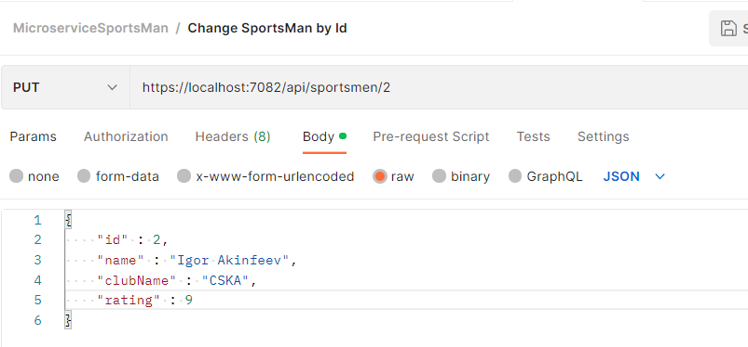

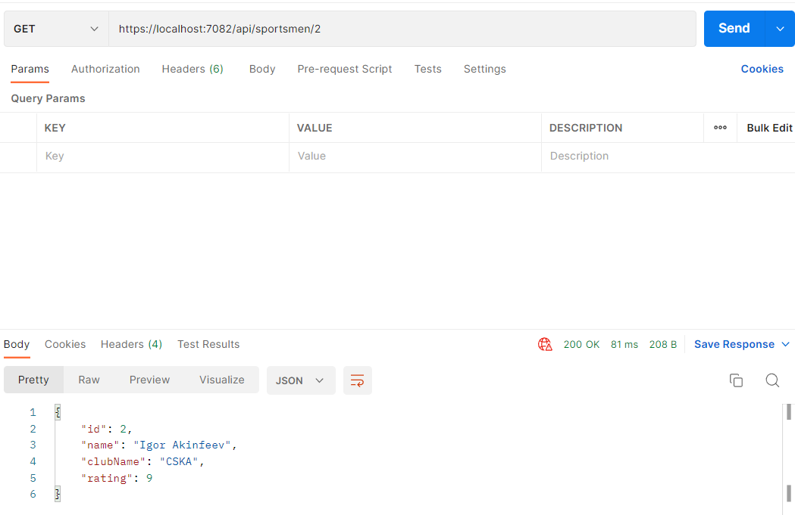

Рисунок 20. Результат PUT – запроса на изменение рейтинга спортсмена с id = 2

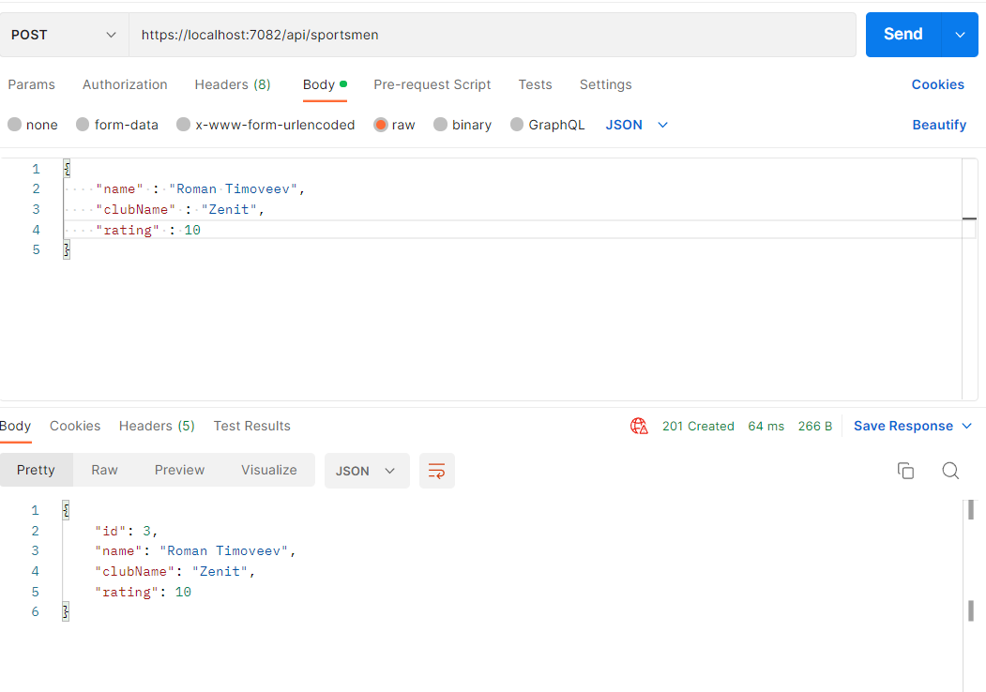

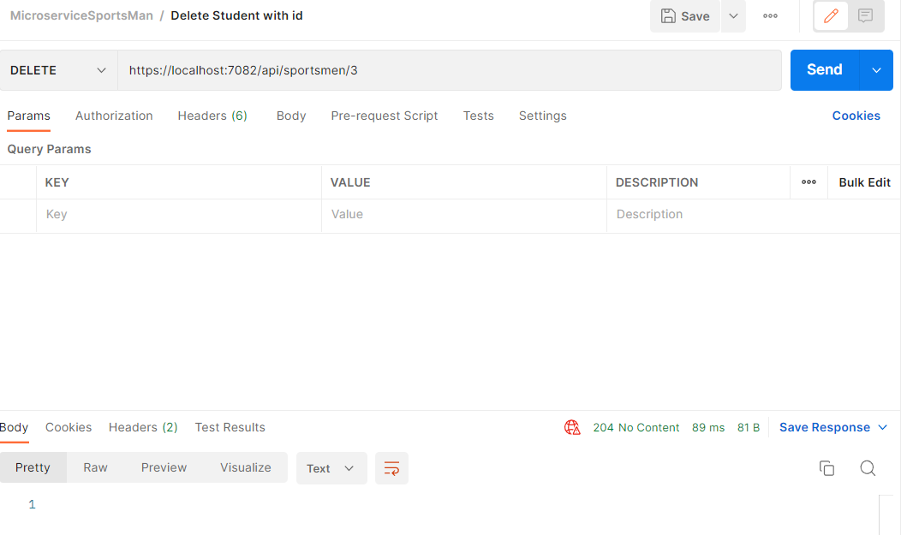

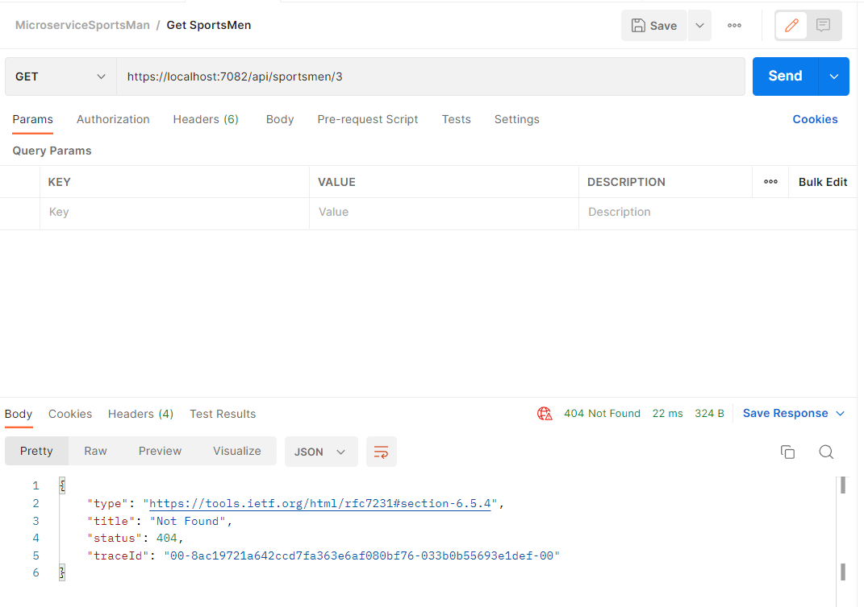

Рисунок 21. Проверка выполнения DELETE – запроса на удаление спортсмена

с id = 3

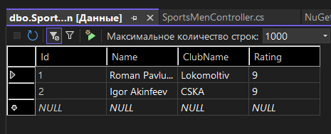

Рисунок 22. Содержимое бд EF

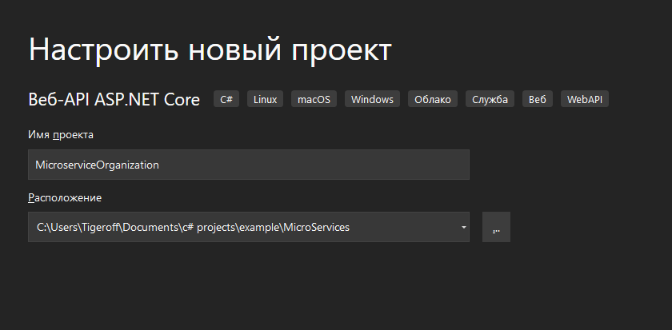

Рисунок 23. Добавление нового проекта MicroserviceOrganization в решение

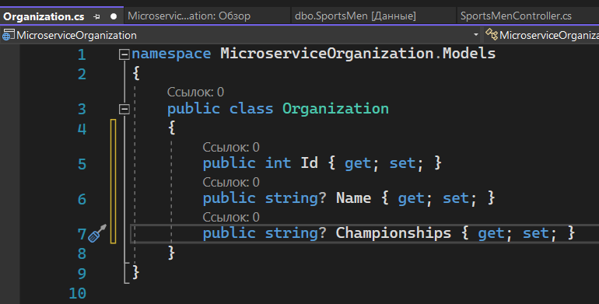

Рисунок 24. Создание модели Organization

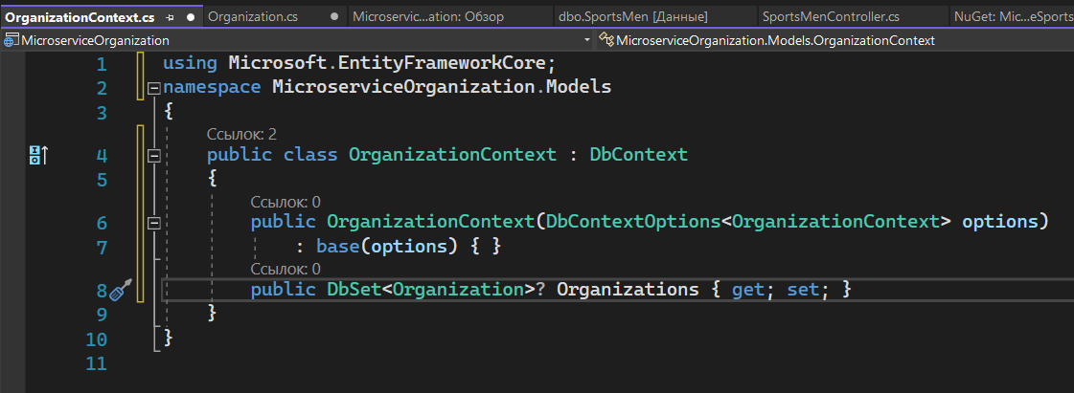

Рисунок 25. Создание контекста данных OrganizationContext

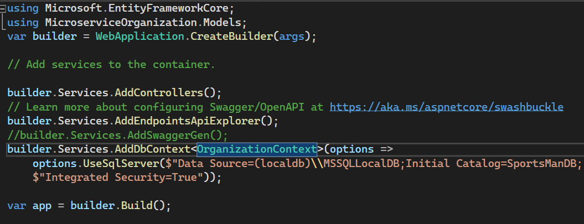

Рисунок 26. Изменение Program.cs нового проекта

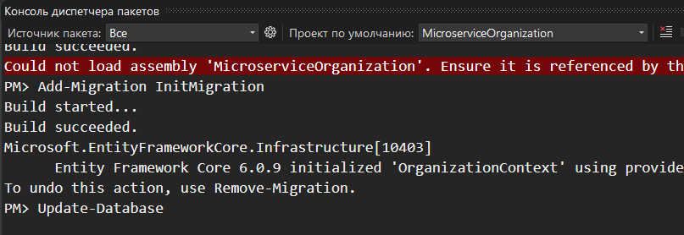

Рисунок 27. Добавление стартовой миграции в проекте MicroserviceOrganization

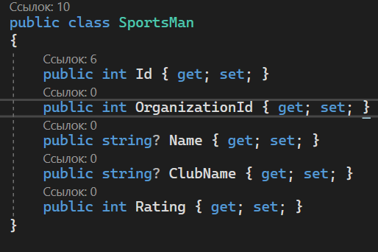

Рисунок 28. Добавление нового поля OrganiztionId в модель SportsMan

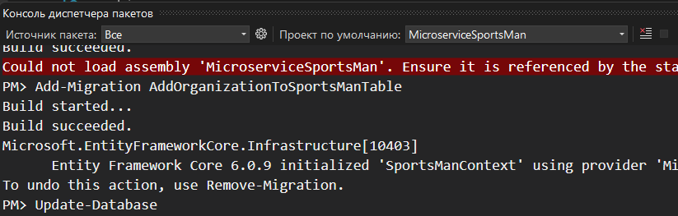

Рисунок 29. Добавление новой миграции в проект MicroserviceSportsMan

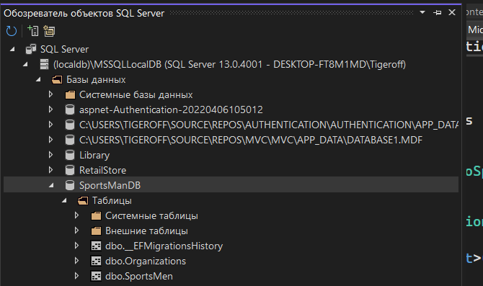

Рисунок 30. Изменение общей для двух сервисов БД (SportsManDB)

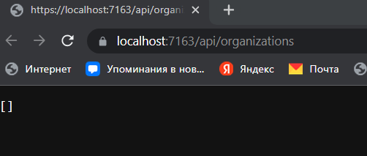

Рисунок 31. Запуск приложения MicroServiceOrganization

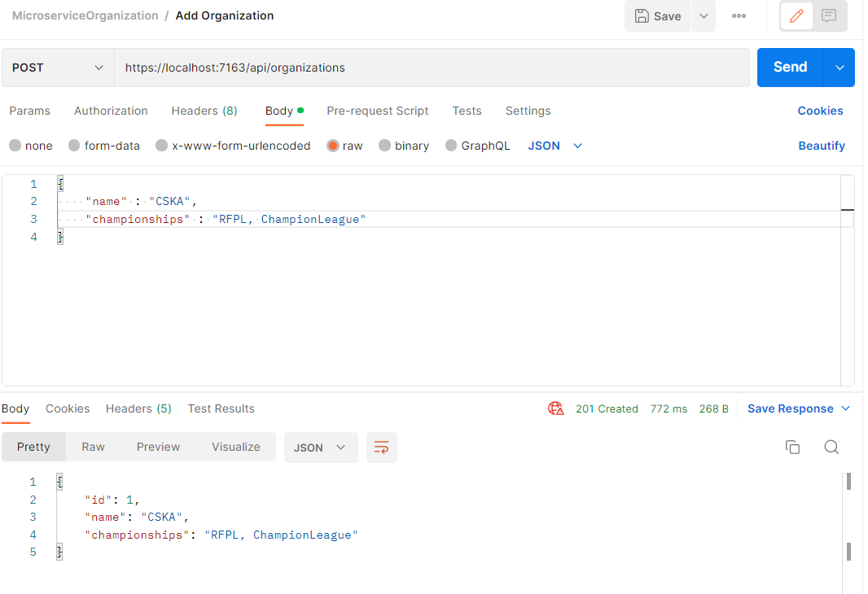

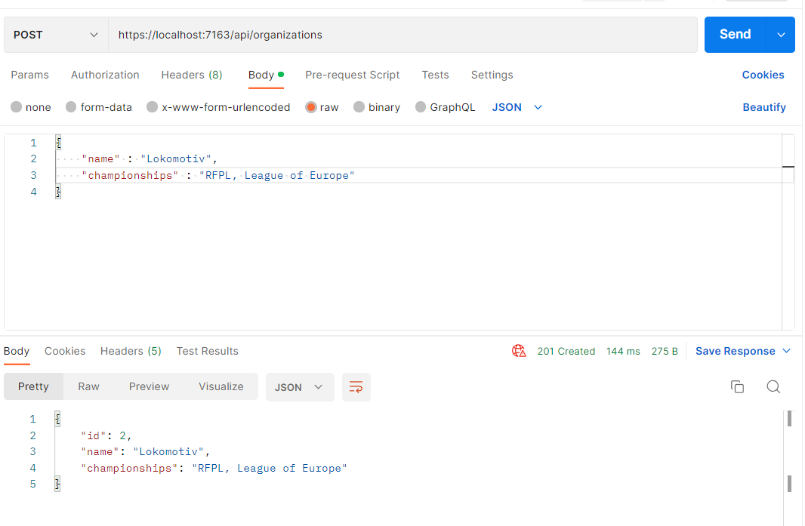

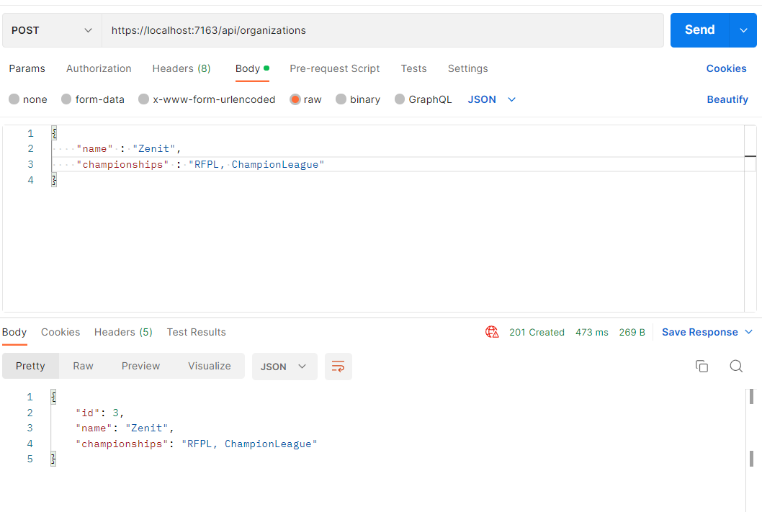

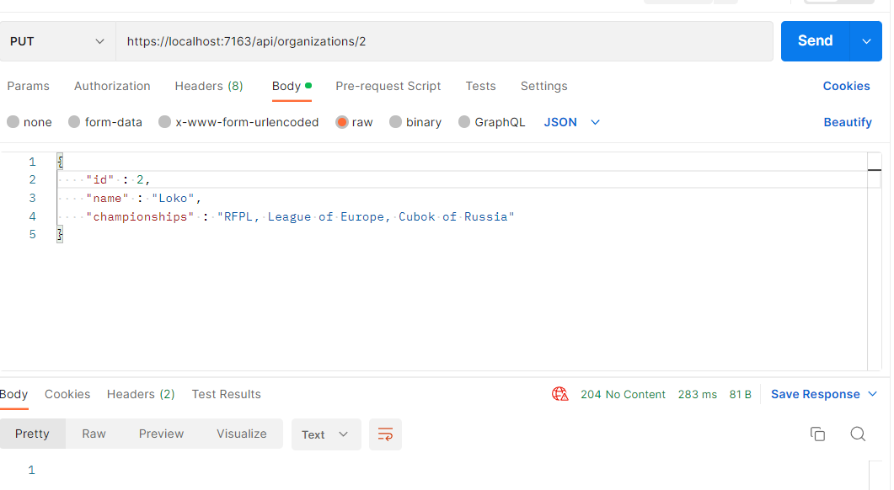

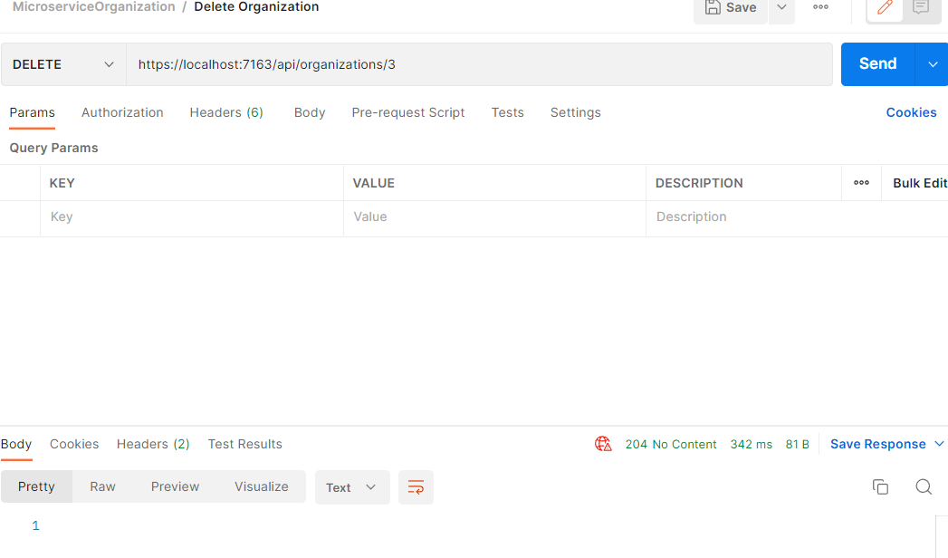

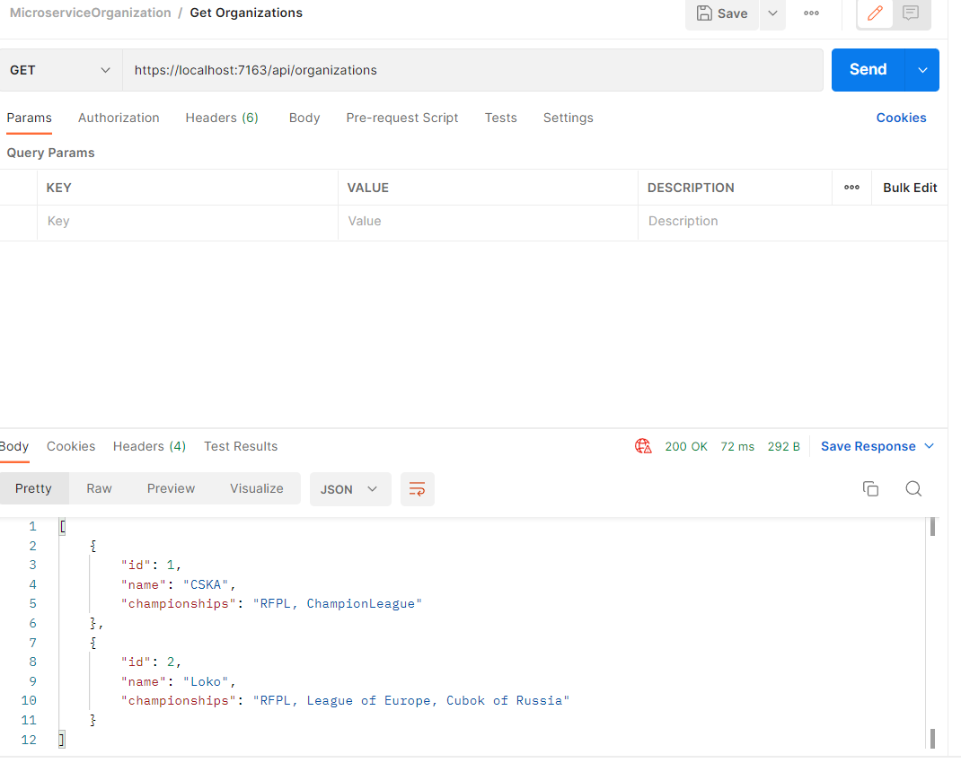

Рисунки 32.1 – 32.6. Тестирование POST, PUT, DELETE и GET – запросов для запущенного проекта MicroserviceOrganization

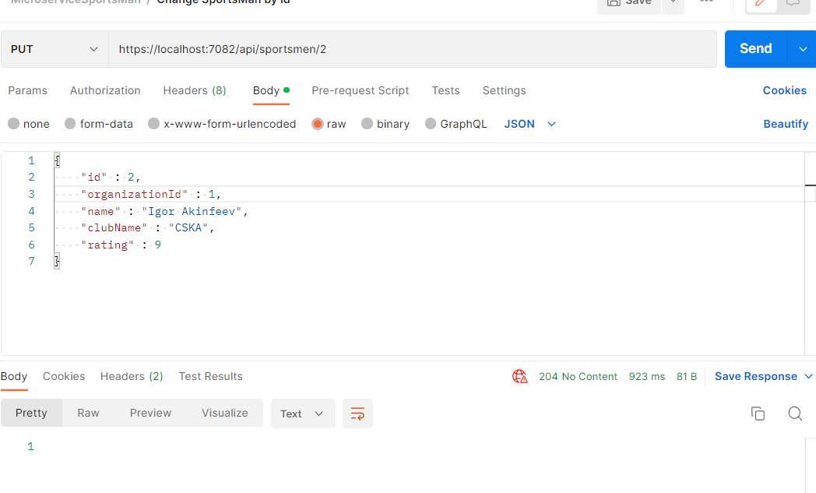

Рисунок 33. Добавление значения для поля organizationId для спортсмена с id = 2

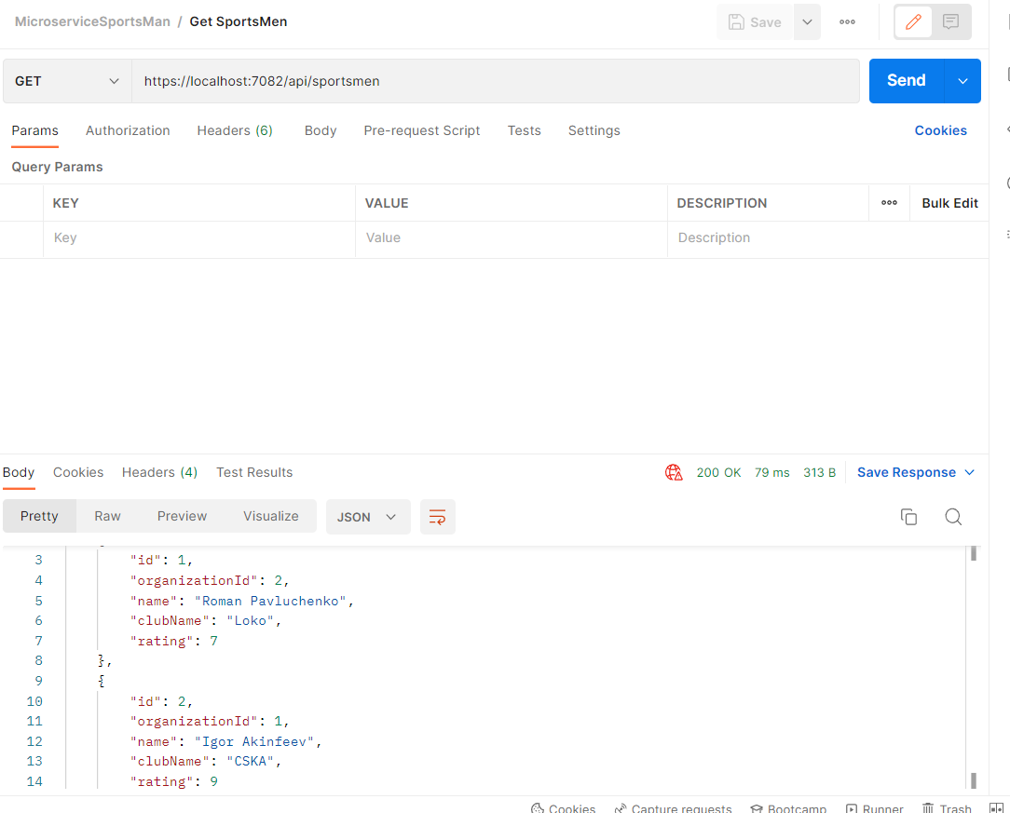

Рисунок 34. Результат добавления новых полей

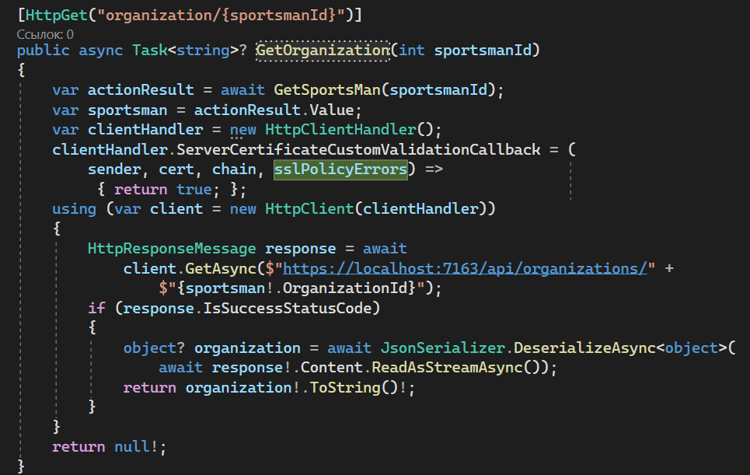

Рисунок 35. Добавление метода GetOrganization в контроллер SportsMenController

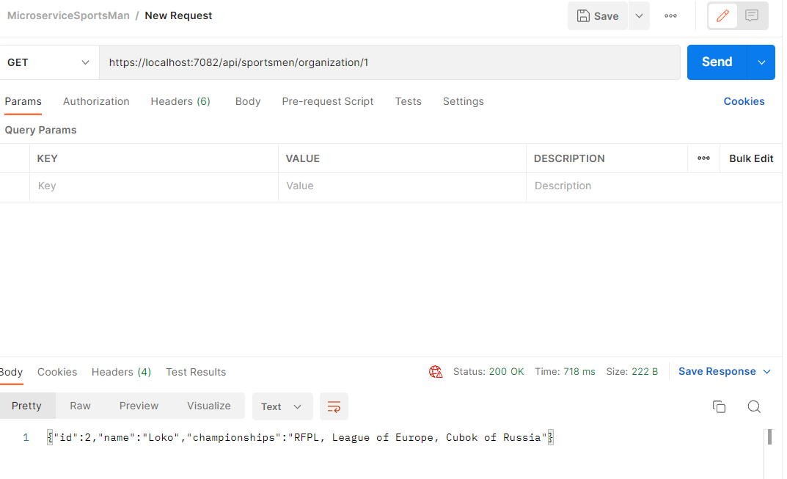

Рисунок 36. GET – запрос из микросервиса MicroserviceSportsMan к микросервису MicroserviceOrganization

**Создание композитного микросервиса с разделением баз и корректировкой модели класса SportsMan**

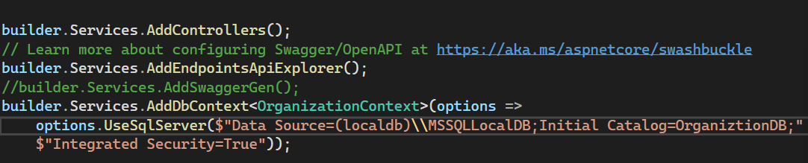

Рисунок 37. Замена имени БД для микросервиса MicroserviceOrganization

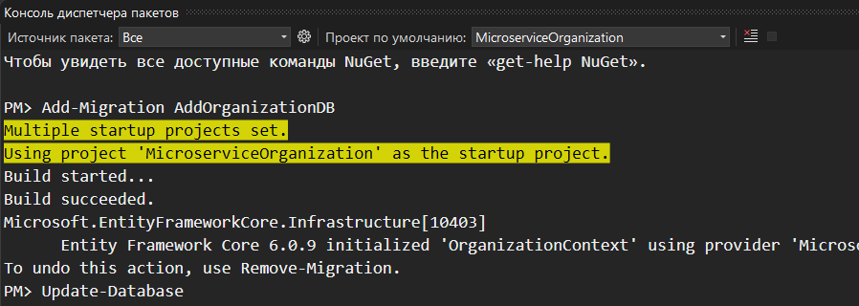

Рисунок 38. Добавление новой миграции и создание БД OrganizationDB

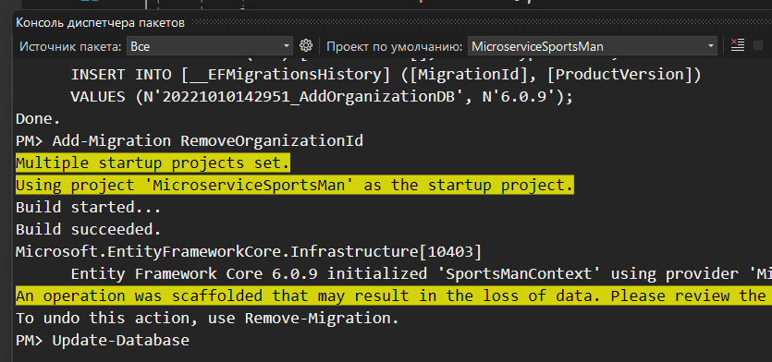

Рисунок 39. Добавление миграции на удаление из модели SportsMan поля OrganizationId

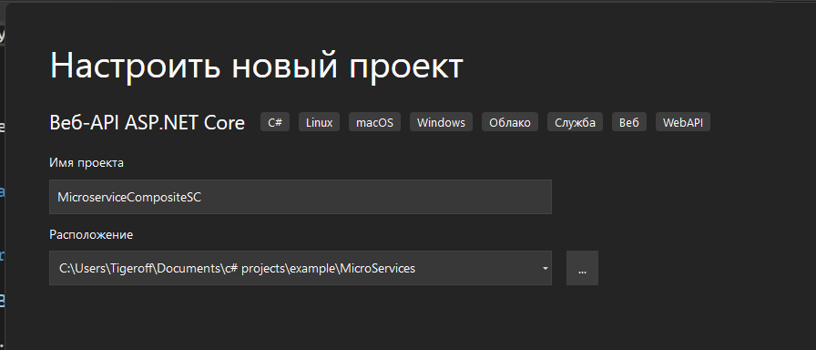

Рисунок 40. Добавление нового проекта для создания композитного микросервиса

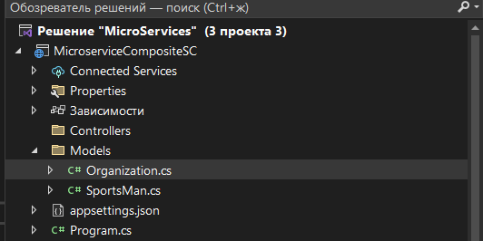

Рисунок 41. Копирование моделей

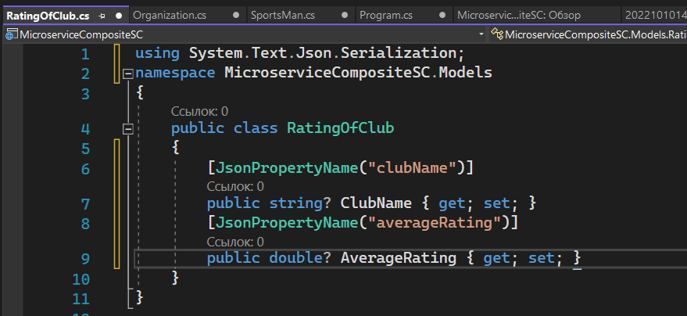

Рисунок 42. Добавление в микросервис MicroserviceCompositeSC новой модели RatingOfClub

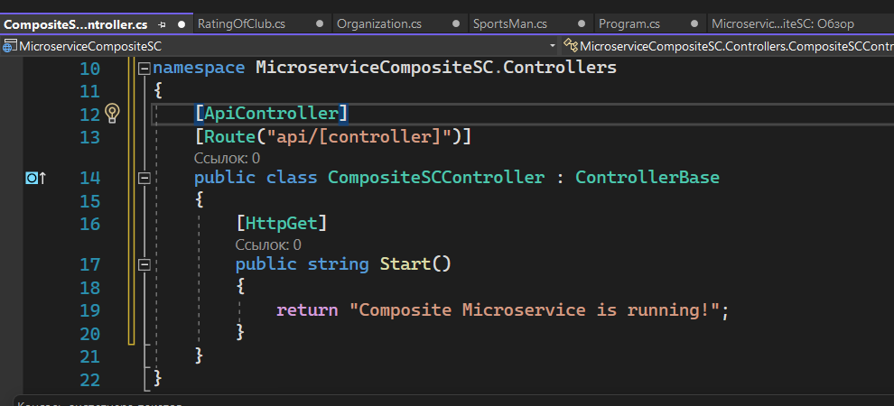

Рисунок 43. Добавление композитного контроллера

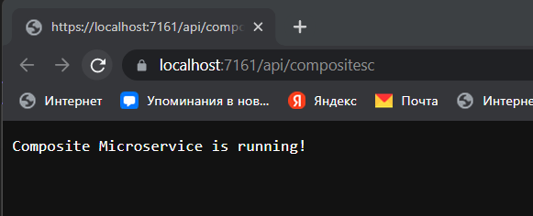

Рисунок 44. Первый запуск композитного микросервиса

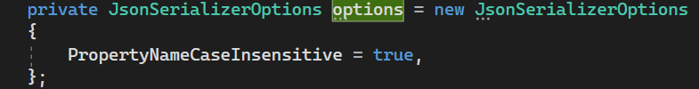

Рисунок 45. Добавление настройки учета регистра JSON

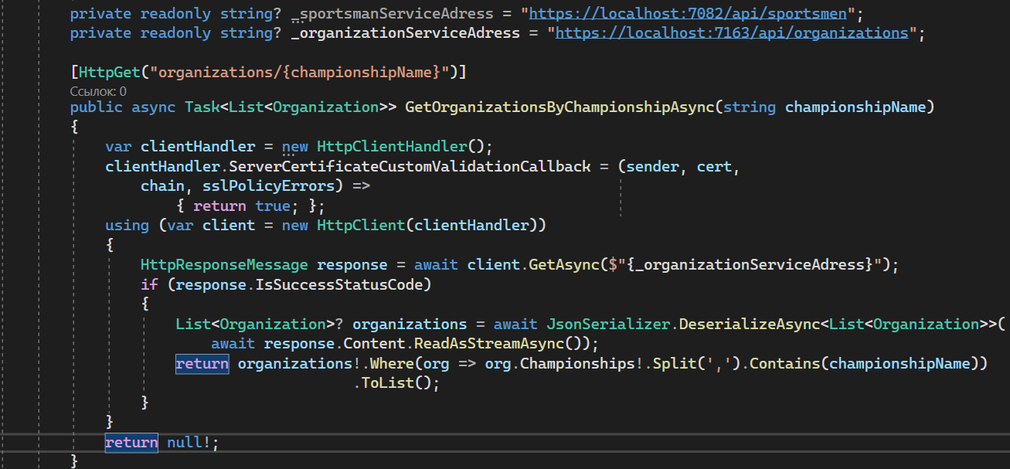

Рисунок 46.1. Добавление нового метода на получение организации по названию чемпионата среди чемпионатов этой организации в контроллере CompositeSCController

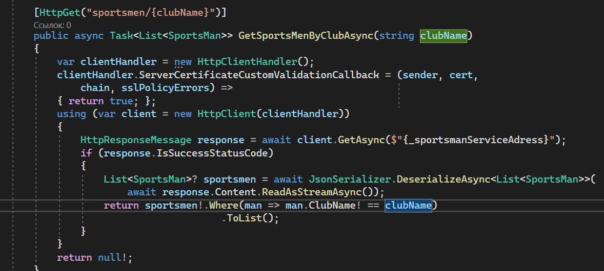

Рисунок 46.2Добавление нового метода на получение списка спортсменов, принадлежащих к клубу с заданным названием

в контроллере CompositeSCController

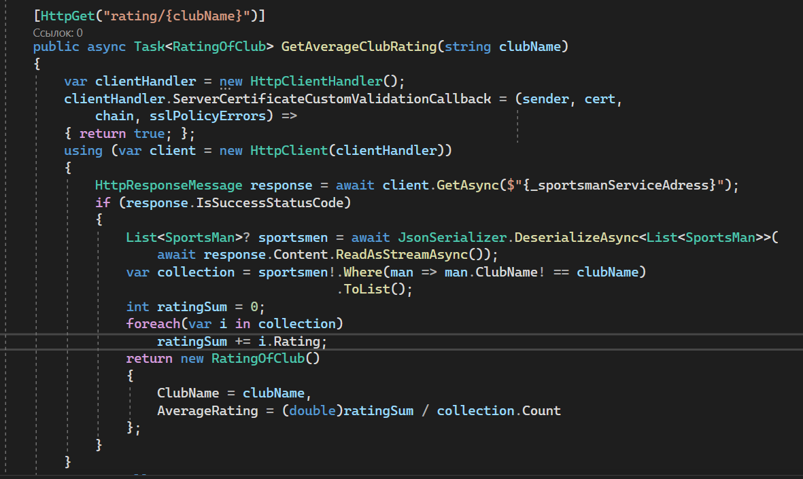

Рисунок 47. Добавление нового метода на расчет среднего рейтинга спортсменов, принадлежащих клубу

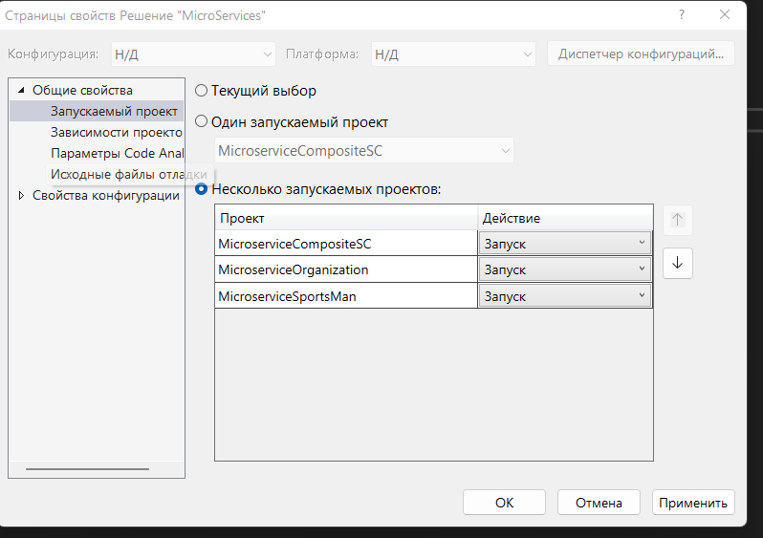

Рисунок 48. Настройка запуска всех проектов одновременно

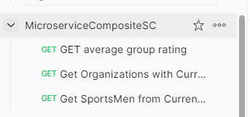

Рисунок 49. Добавление запросов композитного сервиса

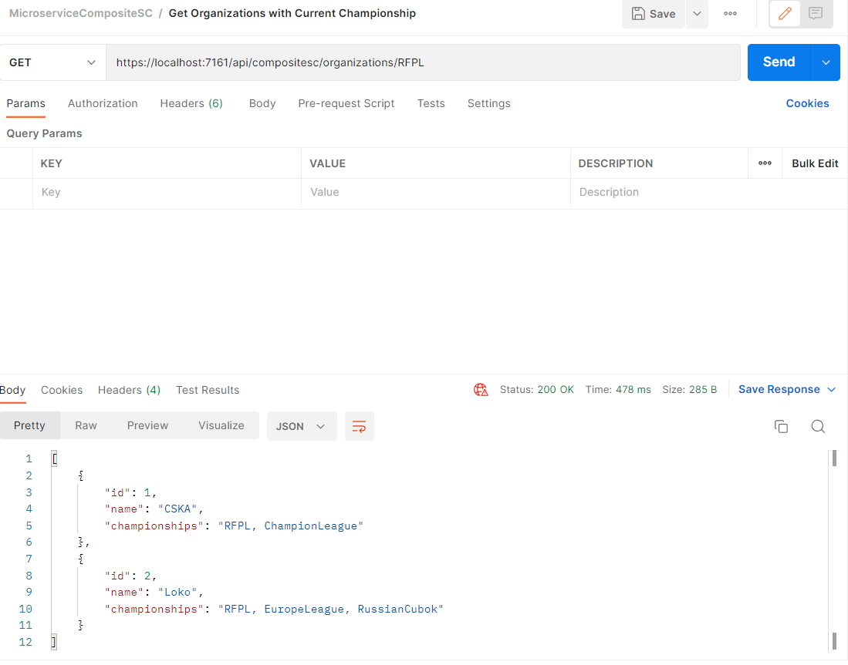

Рисунок 50. GET – запрос к композитному сервису MicroserviceCompositeSC для получения всех организаций, принимающих участие в указанном чемпионате (RFPL)

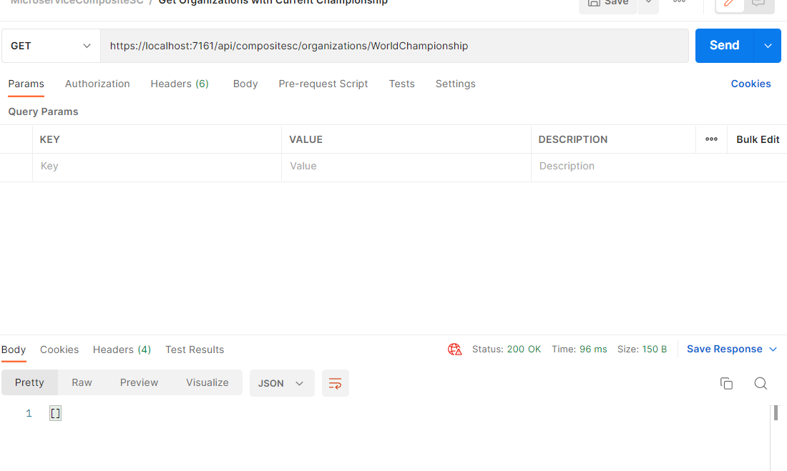

Рисунок 51. GET – запрос к композитному сервису MicroserviceCompositeSC для получения всех организаций, принимающих участие в указанном чемпионате (WorldChampionship) – таких организаций нет

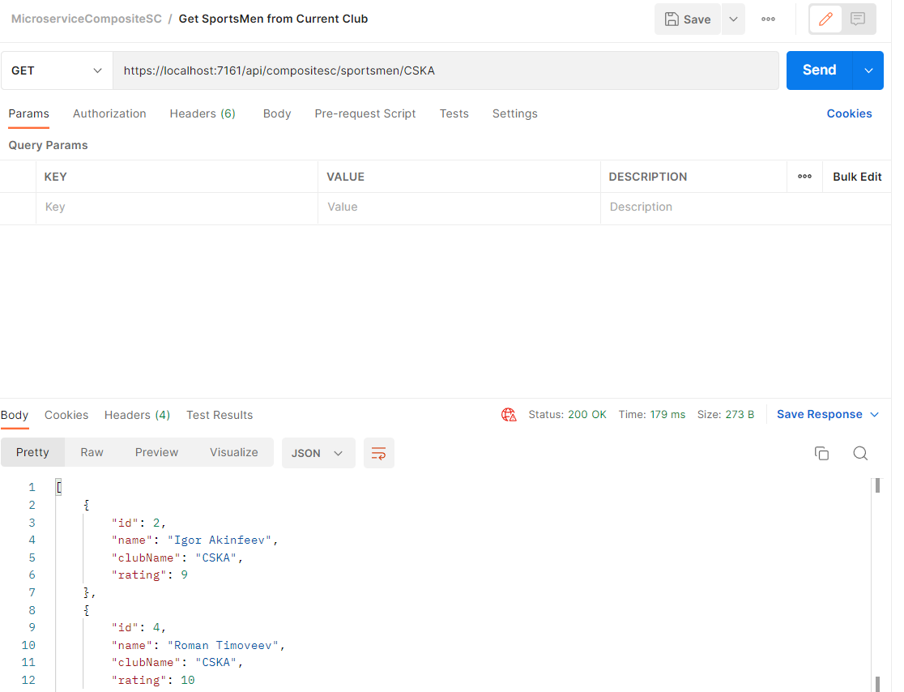

Рисунок 52. GET – запрос к композитному сервису MicroserviceCompositeSC для получения всех игроков, находящихся в клубе под названием «CSKA»

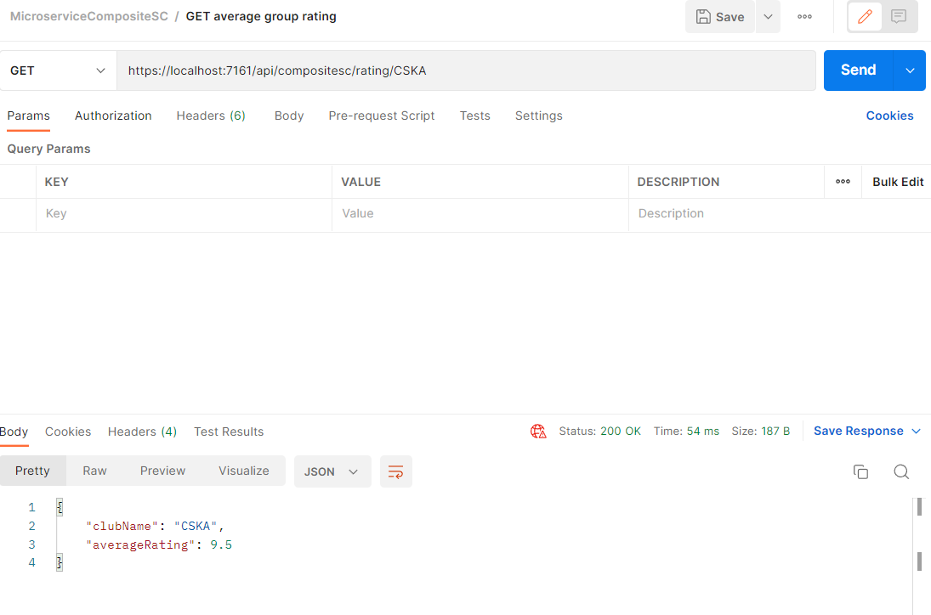

Рисунок 53. GET – запрос к композитному сервису MicroserviceCompositeSC для получения среднего рейтинга всех игроков, нахоядщихся в данном клубе

Вывод

В результате выполнения работы, я познакомился с основами микросервисной архитектуры с ее применением для создания простых композитных микросервисов на платформе .NET.